LISTA 3 – GEOMETRIA PLANA – COMPLEMENTO

MODO 2 DE SOLUÇÃO DA QUESTÃO 05) (ENEM 2013) A cerâmica constitui-se em um artefato bastante presente na história da humanidade. Uma de suas várias propriedades é a retração (contração), que consiste na evaporação da água existente em um conjunto ou bloco cerâmico quando submetido a uma determinada temperatura elevada. Essa elevação de temperatura, que ocorre durante o processo de cozimento, causa uma redução de até 20% nas dimensões lineares de uma peça. Disponível em: www.arq.ufsc.br. Acesso em: 3 mar. 2012. Suponha que uma peça, quando moldada em argila, possuía uma base retangular cujos lados mediam 30 cm e 15 cm. Após o cozimento, esses lados foram reduzidos em 20%. Em relação à área original, a área da base dessa peça, após o cozimento, ficou reduzida em
A) 4%. B) 20%. C) 36%. D) 64%. E) 96%.

Inicialmente temos a cerâmica assim:
Depois da redução em 20% nas suas dimensões, a cerâmica ficou com 80% (100% - 20% = 80%) das suas dimensões iniciais, ou seja:
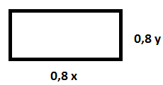
A área final da cerâmica, então, será $0,8x ∙0,8y=0,64xy$
Como 0,64 = 64%, então, a cerâmica terminou com 64% da sua área inicial, o que resultou numa perda de 36% (100% - 64% = 36%).

MODO 2 DE RESOLVER A QUESTÃO 11) (ENEM 2010) A loja Telas & Molduras cobra 20 reais por metro quadrado de tela, 15 reais por metro linear de moldura, mais uma taxa de entrega de 10 reais.
Uma artista plástica precisa encomendar telas e molduras a essa loja, suficientes para 8 quartos retangulares (25 cm × 50 cm). Em seguida, fez uma segunda encomenda, mas agora para 8 quadros retangulares (50 cm × 100 cm). O valor da segunda encomenda será
A) o dobro do valor da primeira encomenda, porque a altura e a largura dos quadros dobraram.
B) maior do que o valor da primeira encomenda, mas não o dobro.
C) a metade do valor da primeira encomenda, porque a altura e a largura dos quadros dobraram.
D) menor do que o valor da primeira encomenda, mas não a metade.
E) igual ao valor da primeira encomenda, porque o custo de entrega será o mesmo.

Na primeira encomenda, temos 8 quadros de dimensões 25 cm por 50 cm.
Os valores são cobrados em metros, logo, é preciso transformar os centímetros.
50 cm é a metade de um metro, logo, ½ m.
25 cm é a metade da metade de um metro, ou seja, ¼ m.
Então, cada um dos oito quadros da primeira encomenda serão assim:

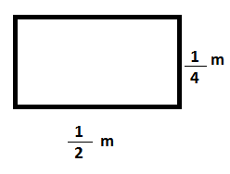
A área dos 8 quadros será
$\frac{1}{2} × \frac{1}{4} ×8=$
$$\frac{1}{8} ×8=$$
$$\frac{8}{8}=1 m²$$

Como a tela custa R$ 20,00 o metro quadrado, então, ela gastará R$ 20,00.

O perímetro dos 8 quadros será

$$\left(\frac{1}{2}+ \frac{1}{4}\right)×2×8=$$
$$\left(\frac{1}{2}+ \frac{1}{4}\right)×16=$$
$$\left(\frac{16}{2}+ \frac{16}{4}\right)=$$
$$8+4=12 m$$
Como a moldura custa R$ 15,00 o metro, então, ela gastará $12 ×15=R\$ 180,00$

Portanto, na primeira encomenda ela gastará, ao todo, R$ 20,00 + R$ 180,00 + R$ 10,00 = R$ 210,00
Na segunda encomenda, os novos 8 quadros têm as seguintes dimensões:
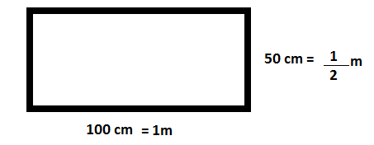
A área dos 8 quadros, na segunda encomenda, será
$\frac{1}{2} × 1 ×8=$
$$\frac{1}{2} ×8=$$
$$\frac{8}{2}=4 m²$$

Então, ela gastará $R\$ 20 ×4=R\$ 80,00$

O perímetro dos 8 quadros será

$$\left(\frac{1}{2}+ 1\right)×2×8=$$
$$\left(\frac{1}{2}+ 1\right)×16=$$
$$\left(\frac{16}{2}+ 16\right)=$$
$$8+16=24 m$$
Ela gastará com a moldura $24 ×R\$ 15=R\$ 360,00$

Portanto, na segunda encomenda ela gastará, ao todo, R$ 80,00 + R$ 360,00 + R$ 10,00 = R$ 450,00

